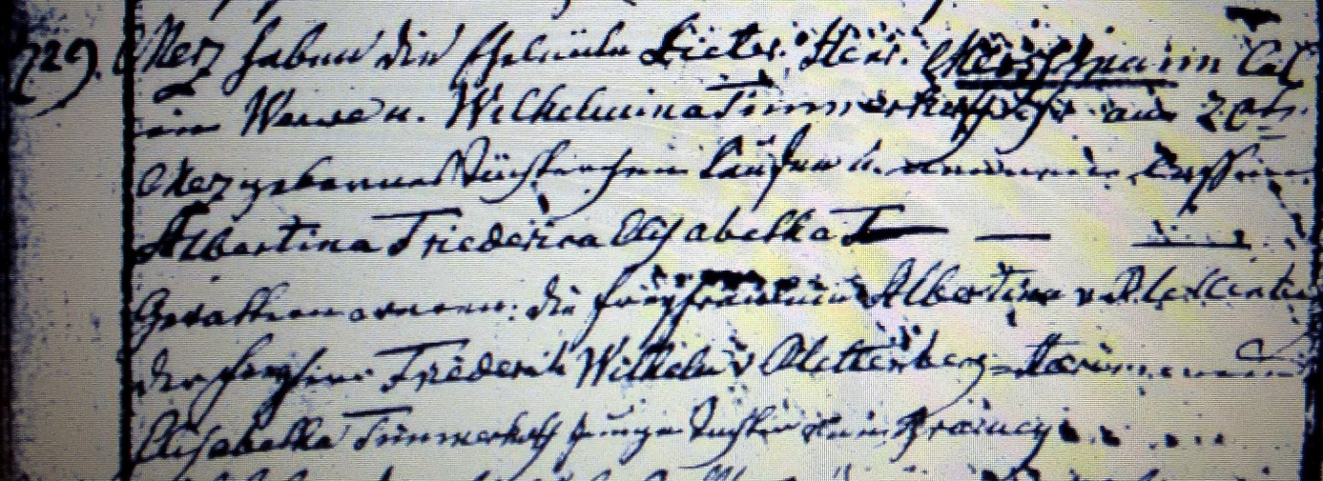

Kirchenbuch Heeren 1813; ARCHION-Bild 103 in „Taufen 1770 – 1819“
Abschrift:
„den 29. Merz haben die Eheleute Dieter. Henr. Mersmann ein Col. in Werve u. Wilhelmine Timmerhoff ihr am 20ten Merz geborenes Töchterchen taufen u. nennen laßen Albertina Friederica Elisabetha. Gevattern waren das Jungfräulein Albertina von Plettenberg der hiesigen Friederich Wilhelm v. Plettenberg=Heeren…und Elisabetha Timmerhoff junge Tochter aus Bramey“.

